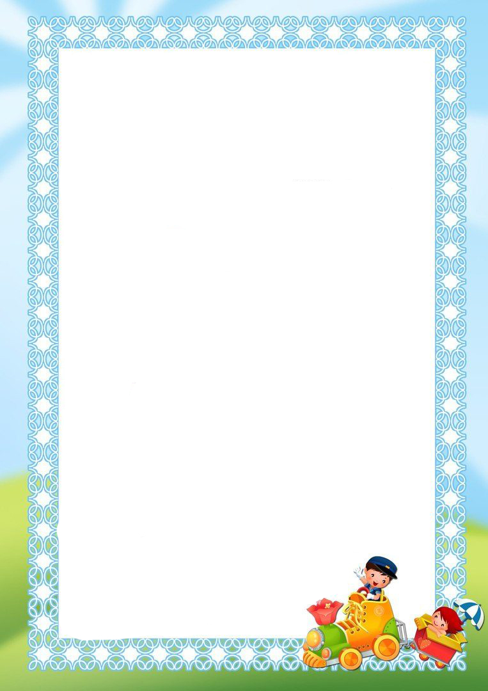

**Конспект**

**открытого занятия для родителей**

**по конструированию,**

**с использованием ТИКО-конструктора**

**«Подводное царство»**

**(старшая группа)**

Подготовил: воспитатель

первой квалификационной категории

Ислентьева А.Д.

МАДОУ №47 «Дельфин»

г.Мытищи

2018г.

**Конспект НОД с использованием конструктора ТИКО**

**Тема: «Подводное царство»**

**(старшая группа)**

**Цели:** Создавать условия для обучения умению изготавливать плоскостные фигуры из ТИКО конструктора по схеме.

**Задачи:**

Образовательные:

* Расширение представлений детей о подводном мире, их обитателях;
* Развитие умения детей создавать плоскостные фигуры из ТИКО-конструктора по схеме;
* Закрепление свойств геометрических фигур: форму и величину.

Развивающие: Развитие конструктивных умений и навыков. Развитие мелкой моторики рук, внимания, мышления, речи.

Воспитательные: Воспитание самостоятельности, ответственного отношения к результату выполненной работы, **интереса** и бережного отношения к обитателям моря.

Методы и приемы:

* Словесные: беседа, вопросы, загадки;
* Наглядные: презентация, образец-схема построения морских обитателей, пояснение;
* Практические: конструирование, пальчиковая гимнастика, физминутка.

**Материалы:**

Демонстрационный: Конверт с письмом от морского царя, интерактивная презентация «Морские обитатели», почтовая коробка, магнитофон, звукозапись.

Раздаточный: контейнеры с деталями конструктора ТИКО по количеству детей, образцы-схемы морских обитателей.

**Предварительная работа:**

* Чтение загадок о подводном мире и их обитателях;
* Чтение книг: Г.Косова «Азбука подводного мира», С.Сахарнов «Кто в море живет?», А.С.Пушкин «Сказка о рыбаке и рыбке»;
* Рассматривание книг и энциклопедий на тему «Мир моря», «Морское побережье»;
* Просмотр видеофильма «Чудеса природы», м/фильма «Русалочка», «Разноцветная семейка»;
* Разучивание физкультминутки.

**Словарная работа:** обитатели моря, кашалот, осьминог, морской конек, подводный царь.

**ХОД НОД:**

1. **Вводная часть**

**Воспитатель:** Дети, кто-то бросил мне в оконце, посмотрите, письмецо, может, это лучик солнца, это щекочет мне лицо. Может это воробьишко, пролетая обронил? Может кот, письмо как, мышку на окошко заманил?

Дети, вы хотите узнать, кто же прислал нам это письмо?

**Дети:** *(Ответы детей)*.

**Воспитатель**: Ребята, мне тоже очень интересно. *(Читаю письмо)*.

«Здравствуйте дорогие ребята, я морской царь. В моем **подводном царстве** случилась большая беда, злой колдун заколдовал всех обитателей, которые живут на дне морском. Я очень прошу вас, чтобы вы помогли мне и расколдовали всех жителей морского царства.

Дети, вот какое несчастье случилось у морского царя. А вы хотели бы помочь ему и расколдовать морских жителей.

**Дети:** *(Ответы детей)*.

**Воспитатель:** Замечательно, ребята, я очень рада, что вы согласились помочь морскому царю в его беде.

1. Но вначале давайте вспомним, кто живет в глубинах вод, по волнам морским плывет *(Ответ ребёнка)*. Как несчастны осьминоги, нету рук, одни лишь ноги. Показ слайда

2. Кто ползет по дну морскому - неизвестный, незнакомый *(Ответ ребёнка)* Рак живет на дне морском, он по дну идет пешком. Показ слайда

3. Ребята, как вы думаете, может ли в глубинах вод, повстречаться кашалот? *(Ответ ребёнка)* Может. Если кашалоту время выйти на охоту. Показ слада.

4. В яркой прозрачной раскраске – кто живет в подводной сказке, на простор морских дорог, вышел маленький (конек). Под водой куда угодно, может он сказать свободно. Показ слайда

5. Ребята, а вы знаете, кто в глубинах вод электричество дает? *(Ответ ребёнка)*. Электрический скат – электрические скаты, электричеством богаты. Скаты в море дали б свет, только лампочек там нет. Показ слайда

6. Дети, а кто еще живет в глубинах вод. С неба звездочка упала, в море синее попала. (*Ответы детей*). И теперь морской звездой поселилась под водой. *Показ слайда*

**Воспитатель:** Какие вы молодцы, все загадки отгадали и вспомнили некоторых обитателей подводного царства.!

**Воспитатель:** Но, а как мы можем помочь морскому царю расколдовать их?

**Дети**:  *(Ответы детей)*.

**Воспитатель**: Верно, мы можем порисовать, слепить из пластилина, сложить из бумаги, но сегодня мы будем жителей подводного царства делать из конструктора ТИКО. Подводный царь Нептун нам отправил вот такую посылку с конструктором ТИКО. Ну, а вы наверно уже устали сидеть на одном месте?! Я предлагаю немного отдохнуть и сделать физкультминутку.

**Физкультминутка «Морской мир»**

В море бурном, море синем  
Быстро плавают дельфины. *(кистью руки плавные движения)*Не пугает их волна  
Рядом плещется она. *(потирание ладошек)*Проплывает мимо кит и дельфинам говорит*: (ходьба гуськом)*  
Вы дельфины не шумите,  
Рыбку быструю ловите:  
Раз, два, три, четыре, пять — *(ходьба с хлопками в ладоши)*Нужно рыбкам уплывать. (*кисти рук в замок внутрь и наружу)*Рыбки плавали, плескались (*движения руками)*В прохладной морской воде.  
То погружаются, то сплывают*, (приседания)*  
То зароются в песке. *(дети ложатся на коврик)*

**II Основная часть**

**Воспитатель**: А вот и наш главный герой - это ТИКО-конструктор. Но это не простой конструктор, а конструктор-трансформер. Из его деталей можно делать различные модели. При этом они не будут ломаться и их можно складывать и раскладывать, потому что у этого конструктора есть шарнирные крепления, которые помогают деталям двигаться в разные стороны.

**Воспитатель:** Все детали разной формы и разного цвета. Давайте их вспомним.

*У каждого ребенка свой контейнер с деталями.*

- Найдите все треугольники: маленькие и большие, выложите их на стол.

- А теперь найдите все квадраты и положите на стол.

- А теперь найдите все прямоугольники.

- В коробке есть ещё фигуры. Как они называются? *(Многоугольники*). *(Воспитатель показывает)*.

**Воспитатель:** Почему их так называют?

**Дети:** Потому что у них много углов. Найдите у себя в коробке такие фигуры.

**Воспитатель:** Какие вы молодцы! Геометрические фигуры очень любят играть в прятки, поиграем с ними немного.

***Игра «Угадай, кто спрятался»***

*(На экране показано несколько геометрических фигур, затем дети закрывают глаза, а в это время на экране пропадает одна из фигур. Детям необходимо угадать какая фигура спряталась* – *указать цвет, размер, форму).*

**Воспитатель**: Ребята, а теперь ваша очередь помочь морскому царю. Проходите на свои рабочие места. У каждого из вас на столе лежат образцы-схемы и необходимый набор деталей. *(Дети проходят за столы).*

Но сначала подготовим наши руки к работе.

**Пальчиковая гимнастика:**

ТИКО - умная игра,                   *(пальчики сжимаем*)

Завлекательна, хитра                 (*руки в стороны*).

Интересно здесь играть,           (*круговорот рук*)

Строить, составлять, искать!   (*лесенка, хлопок, очки*)

Приглашаю всех друзей           (*руками зовем к себе)*

«Тико» собирать скорей.

Тут и взрослым интересно:     (*прыжки на месте*)

В «Тико» поиграть полезно     (*показать большие пальцы на руках*).

*Под фоновую музыку самостоятельно конструируют* *по схемам.*

**III Заключительная часть**

**Воспитатель:** Молодцы, ребята, у вас получились отличные обитатели моря.

Я думаю, морской царь останется очень доволен. Спасибо вам. Раскладываю работы на общий стол.

**Воспитатель:** Осталось придумать, как отправить морских обитателей Морскому царю? Что можно придумать, ребята?

**Дети**: Можно отправить по почте!

**Воспитатель**: Конечно! Спасибо, ребята, что подсказали. У нас в игре «Почта» есть коробки для посылки.

Теперь сложим наших морских обитателей в посылочную коробку и отправим Морскому царю!

**Воспитатель:**

- Ребята, кому мы сегодня помогали? Что для вас было трудным? А что было легким?

**Дети*:****ответы.*

